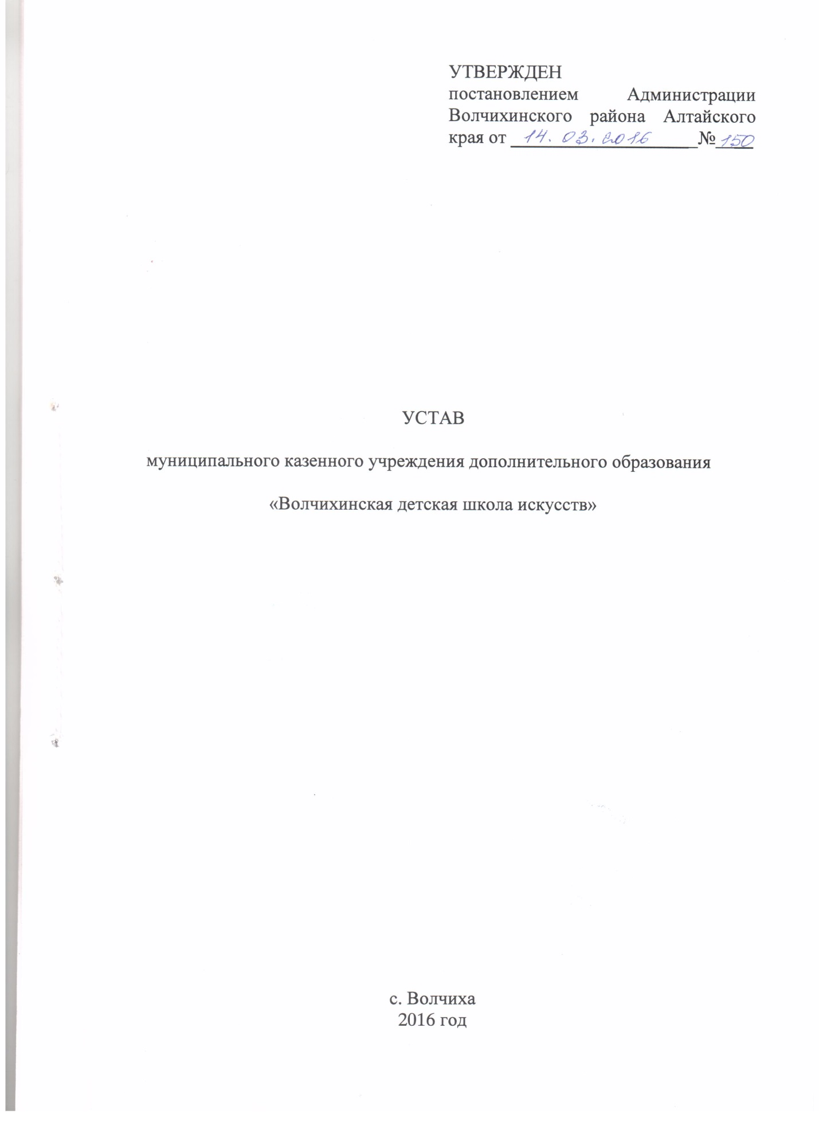

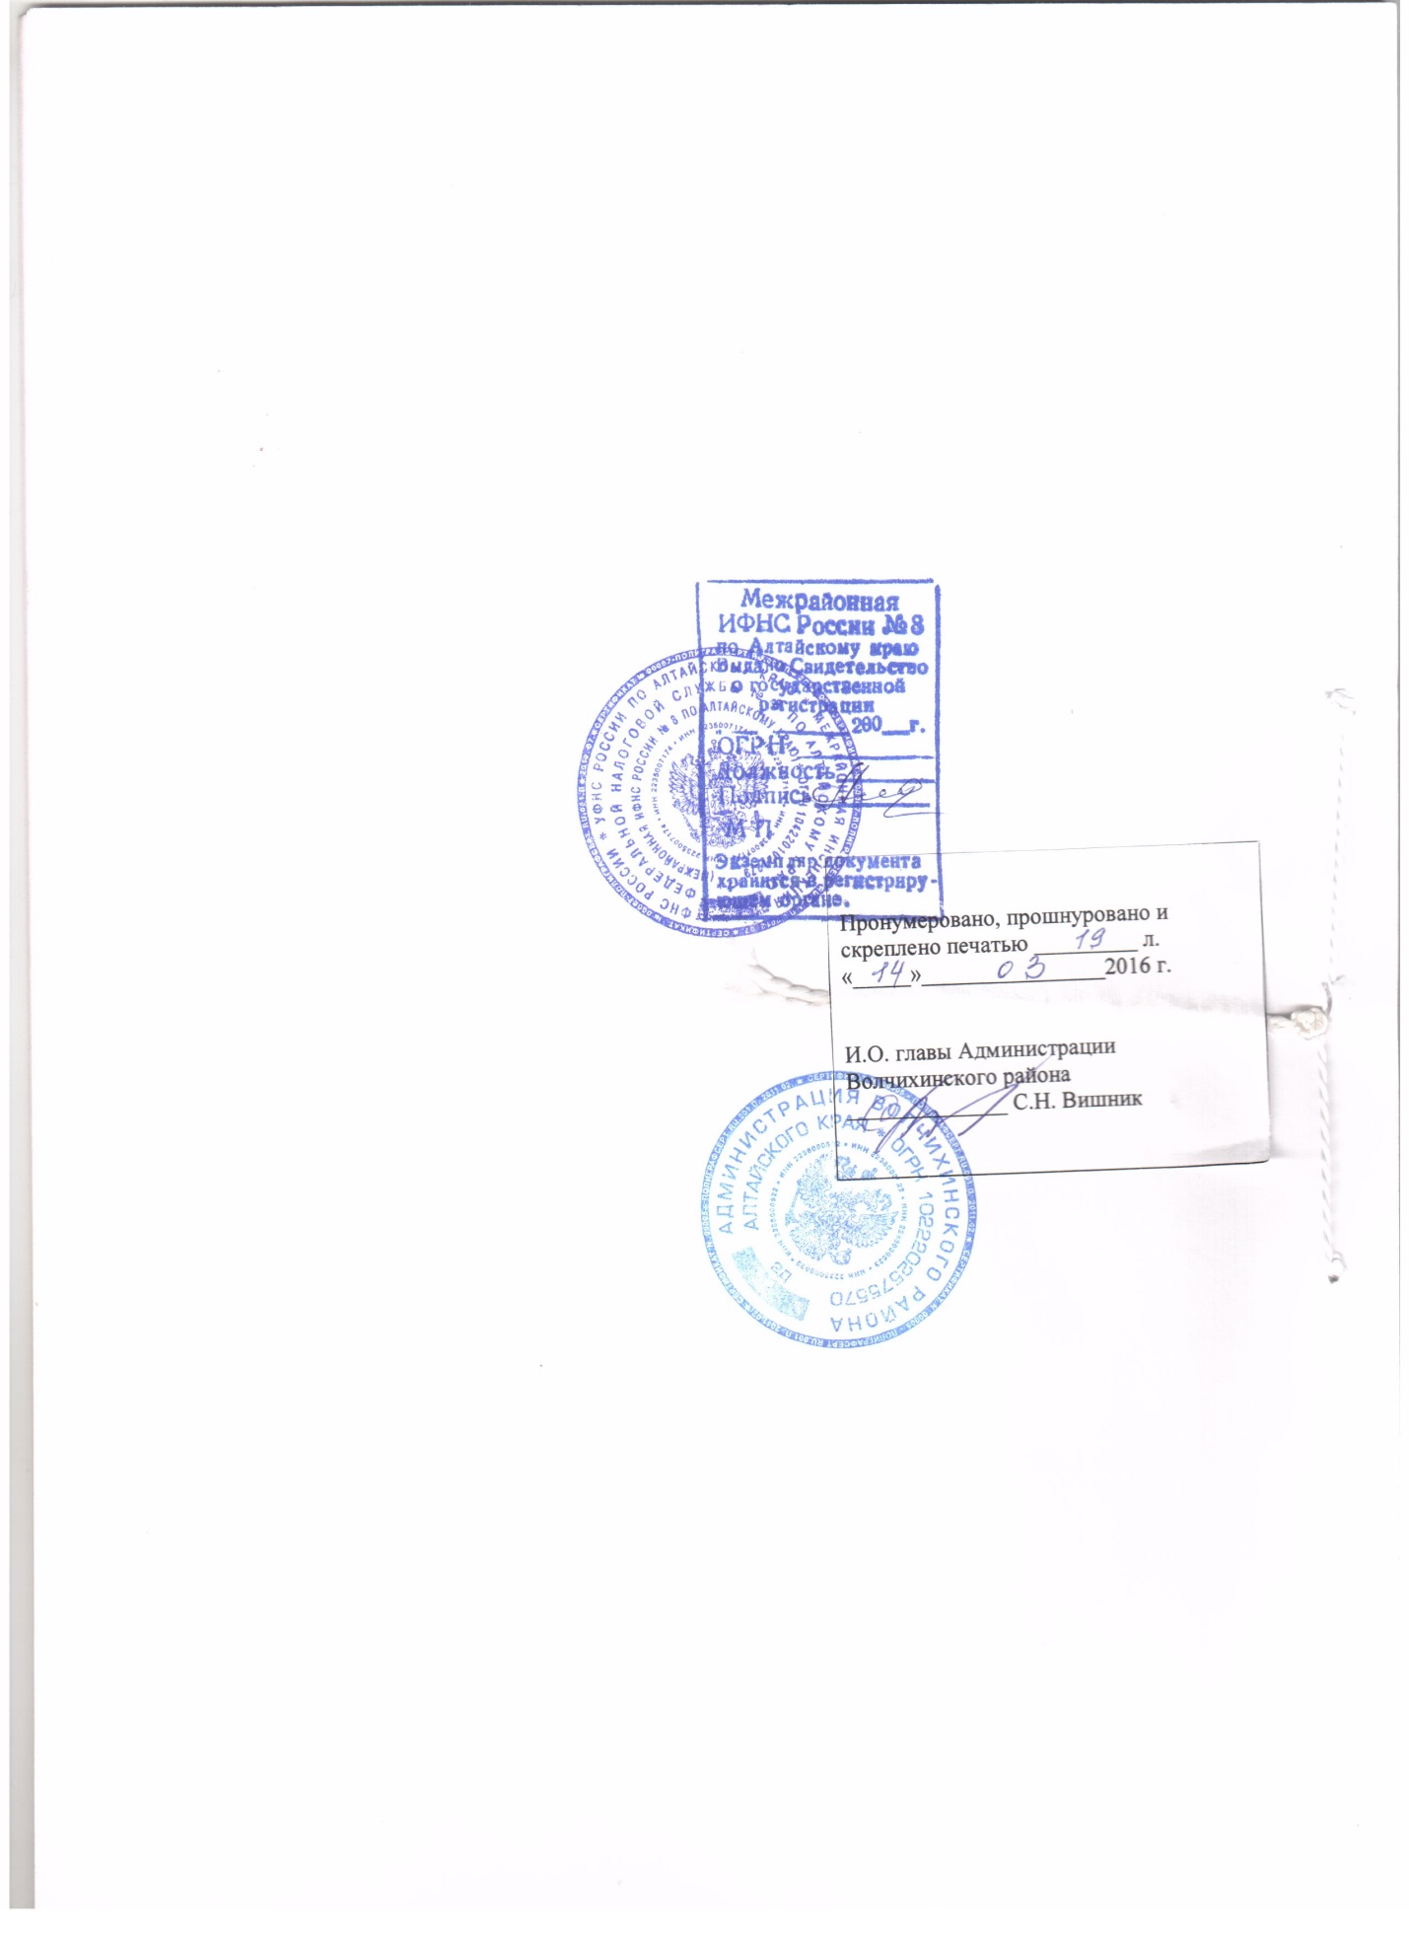

1. Общие положения

* 1. Муниципальное образовательное учреждение культуры «Волчихинская детская школа искусств» ранее зарегистрировано Администрацией Волчихинского района Алтайского края на основании постановления № 213 от 13.09.1995, свидетельство инспекции МНС РФ по Волчихинскому району от 28.03.2001 серия 22 № 000264954.

Муниципальное образовательное учреждение дополнительного образования детей «Волчихинская детская школа искусств» зарегистрировано на основании постановления Администрации Волчихинского района от 27.06.2002 № 151, свидетельство о внесении записи в Единый государственный реестр юридических лиц выдано Межрайонной инспекцией министерства РФ по налогам и сборам № 16 по Алтайскому краю от 26.11.2002 серия 22 № 001887244.

Муниципальное казенное образовательное учреждение дополнительного образования детей «Волчихинская детская школа искусств» (далее по тексту - Учреждение) создано путем изменения типа существующего Муниципального образовательного учреждения дополнительного образования детей «Волчихинская детская школа искусств» в соответствии с постановлением Администрации Волчихинского района Алтайского края от 07.12.2011 № 932 «Об изменении типа муниципального образовательного учреждения дополнительного образования детей «Волчихинская детская школа искусств» в целях создания муниципального казенного образовательного учреждения дополнительного образования детей «Волчихинская детская школа искусств», свидетельство о внесении записи в Единый государственный реестр юридических лиц, выданное Межрайонной ИФНС России № 8 по Алтайскому краю 20.12 2011, серия 22 № 003613481.

1.2. Новая редакция Устава подготовлена в целях приведения в соответствие с Федеральным законом от 29.12.2012 № 273-ФЗ «Об образовании в Российской Федерации».

1.3. Муниципальное казенное учреждение дополнительного образования «Волчихинская детская школа искусств» (далее - Учреждение) является некоммерческой образовательной организацией, осуществляющей образовательную деятельность в целях обеспечения реализации предусмотренных федеральным законодательством, законодательством Алтайского края и муниципальными нормативными правовыми актами права граждан на дополнительное образование.

1.4. Учреждение является правопреемником прав и обязанностей муниципального казенного образовательного учреждения дополнительного образования детей «Волчихинская детская школа искусств».

1.5. Полное наименование Учреждения: Муниципальное казенное учреждение дополнительного образования «Волчихинская детская школа искусств».

Сокращенное наименование Учреждения: МКУДО «Волчихинская ДШИ».

Организационно-правовая форма: Учреждение.

Тип учреждения: казенное.

Тип образовательной организации: организация дополнительного образования.

1.6. Место нахождения Учреждения: 658930, Алтайский край, с. Волчиха, ул. Кирова, 101.

Адрес учреждения: 658930, Алтайский край, с. Волчиха, ул. Кирова, 101.

1.7. Учреждение филиалов и представительств не имеет.

1.8. Права юридического лица у Учреждения в части ведения финансово-хозяйственной деятельности, предусмотренной настоящим Уставом и направленным на подготовку образовательного процесса, возникают с момента его государственной регистрации. Учреждение создано на неопределенный срок, имеет обособленное имущество на праве оперативного управления, имеет самостоятельный баланс, лицевые счета в территориальных органах Федерального казначейства и иные счета, открываемые в порядке, установленном законодательством РФ для казенных учреждений; печать, штампы, бланки со своим наименованием.

1.9. Учредителем Учреждения и собственником его имущества является муниципальное образование Волчихинский район. Функции и полномочия учредителя и собственника его имущества в отношении Учреждения осуществляет Администрация Волчихинского района Алтайского края (далее – Учредитель), действующая на основании Устава муниципального образования Волчихинский район Алтайского края.

Функции и полномочия учредителя в отношении Учреждения осуществляет Администрация Волчихинского района Алтайского края (далее – Учредитель), действующая на основании Устава.

1.10. Полномочия собственника, в отношении закрепленного за учреждением муниципального имущества, осуществляет Администрация Волчихинского района в лице комитета экономики и муниципального имущества Администрации Волчихинского района.

1.11. Финансовое обеспечение Учреждения осуществляется за счет средств бюджета муниципального образования Волчихинский район Алтайского края (далее – Волчихинский район) на основании бюджетной сметы на содержание Учреждения на соответствующий год и иных не запрещенных законом источников.

Учредитель осуществляет финансовое обеспечение деятельности Учреждения с учетом расходов на содержание имущества, закрепленного за Учреждением Учредителем или приобретенного Учреждением за счет средств, выделенных ему Учредителем на приобретение такого имущества, расходов на уплату налогов, в качестве объекта налогообложения по которым признается соответствующее имущество, в том числе земельные участки, а также финансовое обеспечение развития Учреждения в рамках программ, утвержденных в установленном порядке.

1.12. Учреждение осуществляет свою деятельность в соответствии с Конституцией Российской Федерации, федеральными законами, актами Президента Российской Федерации, Правительства Российской Федерации, федеральных органов исполнительной власти, отвечающих за выработку государственной политики в сфере образования и культуры, законами и иными нормативными правовыми актами Алтайского края, нормативными правовыми актами Волчихинского района, настоящим Уставом.

1.13. Учреждение от своего имени приобретает и осуществляет гражданские права, соответствующие целям деятельности, предусмотренным в настоящем Уставе, и несет связанные с этой деятельностью обязанности, выступает истцом и ответчиком в суде в соответствии с законодательством Российской Федерации.

1.14. Лицензирование образовательной деятельности Учреждения осуществляется в соответствии с [законодательством](consultantplus://offline/main?base=ROS;n=103208;fld=134) Российской Федерации о лицензировании отдельных видов деятельности с учетом особенностей, установленных законодательством Российской Федерации об образовании. Лицензия на осуществление образовательной деятельности имеет приложение, являющееся ее неотъемлемой частью, в котором указываются сведения о видах образования, о подвидах дополнительного образования, а также адреса мест осуществления образовательной деятельности.

Лицензия на осуществление образовательной деятельности действует бессрочно.

1.15. Учреждение отвечает по своим обязательствам находящимися в его распоряжении денежными средствами. При недостаточности денежных средств субсидиарную ответственность по обязательствам Учреждения несет собственник его имущества. Учреждение не отвечает по обязательствам собственника его имущества.

1.16. Учреждение самостоятельно в формировании своей структуры, если иное не установлено федеральными законами. Учреждение может иметь в своей структуре различные структурные подразделения, обеспечивающие осуществление образовательной деятельности с учетом вида и направленности реализуемых образовательных программ, формы обучения и режима пребывания обучающихся.

1.17. Структурные подразделения Учреждения не являются юридическими лицами и действуют на основании Устава учреждения и локальных актов о структурных подразделениях.

1.18. Учреждение в порядке, установленном законодательством РФ, несет ответственность за сохранность документов (управленческих, финансово-хозяйственных и кадровых), обеспечивает их передачу на государственное хранение в соответствии с установленным федеральным законодательством, законодательством Алтайского края и муниципальными нормативными правовыми актами Волчихинского района перечнем документов.

1.19. Устав, а также изменения и дополнения к нему подлежат регистрации в соответствии с федеральным законодательством, законодательством Алтайского края и муниципальными нормативными правовыми актами Волчихинского района.

1.20. В Учреждении создаются условия для ознакомления всех работников, обучающихся, родителей (законных представителей) несовершеннолетних обучающихся со свидетельством о государственной регистрации Учреждения, лицензией, настоящим Уставом, с учебной документацией, другими документами, регламентирующими организацию и осуществление образовательной деятельности в Учреждении.

1.21. В Учреждении могут создаваться профсоюзные и другие общественные организации в соответствии с законодательством Российской Федерации.

Создание и деятельность в учреждении политических партий, религиозных организаций (объединений) не допускаются.

1.22. Учреждение в соответствии с действующим законодательством обеспечивает на своем официальном сайте в сети Интернет открытость и доступность информационных образовательных ресурсов, содержащих регулярно обновляемую информацию о деятельности Учреждения, и документы, регламентирующие функционирование Учреждения (в течение десяти дней со дня их создания, получения или внесения в них изменений).

1. Предмет, цели и виды деятельности учреждения

2.1. Учреждение осуществляет свою деятельность в соответствии с предметом и целями деятельности, определенными настоящим Уставом в соответствии с федеральными законами, иными нормативными правовыми актами, муниципальными правовыми актами.

2.2. Предметом деятельности Учреждения является реализация конституционного права граждан Российской Федерации на получение общедоступного дополнительного образования в интересах семьи и общества, создание благоприятных условий для разностороннего развития личности. Обеспечение государственных гарантий прав и свобод человека в сфере образования и созданием условий для реализации права на образование.

2.3. Право на образование в Российской Федерации гарантируется независимо от пола, расы, национальности, языка, происхождения, имущественного, социального и должностного положения, места жительства, отношения к религии, убеждений, принадлежности к общественным объединениям, а также других обстоятельств.

2.4. Целями деятельности Учреждения является осуществление образовательной деятельности по дополнительным общеобразовательным программам художественной направленности в области искусств.

2.5. Основными видами деятельности Учреждения является реализация:

- дополнительных предпрофессиональных общеобразовательных программ художественной направленности в области искусств;

- реализация дополнительных общеразвивающих образовательных программ художественной направленности в области искусств.

Образовательная деятельность Учреждения по дополнительным общеобразовательным программам направлена на:

- формирование и развитие творческих способностей учащихся;

- удовлетворение индивидуальных потребностей учащихся в интеллектуальном, художественно-эстетическом, нравственном и интеллектуальном развитии;

- формирование культуры здорового и безопасного образа жизни, обеспечение духовно-нравственного, гражданско-патриотического, военно-патриотического, трудового воспитания учащихся;

- выявление, развитие и поддержку талантливых учащихся, а также лиц, проявивших выдающиеся способности;

- профессиональную ориентацию учащихся;

- создание и обеспечение необходимых условий для личностного развития, укрепление здоровья, профессионального самоопределения и творческого труда учащихся;

- социализацию и адаптацию учащихся к жизни в обществе;

- формирование общей культуры учащихся;

- удовлетворение иных образовательных потребностей и интересов учащихся, не противоречащих законодательству Российской Федерации, осуществляемых за пределами федеральных государственных требований.

2.6. Дополнительные предпрофессиональные программы в области искусств реализуются в целях выявления одаренных детей в раннем возрасте, создания условий для их художественного образования и эстетического воспитания и осуществления их подготовки к получению профессионального образования в области искусств.

Перечень дополнительных предпрофессиональных программ в области искусств устанавливается федеральным органом исполнительной власти, осуществляющим функции по выработке государственной политики и нормативно-правовому регулированию в сфере культуры. К минимуму содержания, структуре и условиям реализации дополнительных предпрофессиональных программ в области искусств, к срокам обучения по этим программам федеральным органом исполнительной власти устанавливаются федеральные государственные требования. Освоение дополнительных предпрофессиональных программ в области искусств завершается итоговой аттестацией обучающихся, форма и порядок проведения которой устанавливаются федеральным органом исполнительной власти, осуществляющим функции по выработке государственной политики и нормативно-правовому регулированию в сфере культуры.

2.7. К основным видам деятельности Учреждения также относится:

- организация и проведение фестивалей, выставок, смотров, конкурсов, конференций и иных программных мероприятий силами учреждения;

- организация и проведение общественно значимых мероприятий в рамках образовательной деятельности (публичные лекции, презентации, выставки, мастер-классы, творческие встречи и др.);

- организация и проведение общественно значимых мероприятий в рамках творческой деятельности (фестивали, конкурсы, олимпиады, театральные постановки, показы и др.);

- методическая работа в установленной сфере деятельности.

Учреждение вправе оказывать дополнительные услуги, относящиеся к его основному виду деятельности, выходящие за рамки финансируемых из бюджета образовательных программ, для граждан и юридических лиц за плату и на одинаковых при оказании одних и тех же услуг условиях.

2.8. Учреждение вправе осуществлять иные виды деятельности (приносящую доход деятельность), не являющиеся основными видами деятельности, лишь постольку, поскольку это служит достижению целей, ради которых оно создано, и соответствующие указанным целям, при условии, что такая деятельность указана в настоящем Уставе. Доходы, полученные от такой деятельности, и приобретенное за счет этих доходов имущество поступают в самостоятельное распоряжение Учреждения.

2.9. К иным видам деятельности Учреждения относятся следующие виды деятельности:

- реализация по договорам за счет физических и юридических лиц дополнительных общеобразовательных программ и оказание дополнительных образовательных услуг за пределами основных дополнительных общеобразовательных программ, в том числе преподавание специальных курсов и циклов дисциплин, занятия с обучающимися углубленным изучением предметов и другие дополнительные образовательные услуги по направлениям деятельности учреждения;

- создание кино-, фото-, аудио- мультимедийной, печатной, в том числе учебной, нотной продукции, обучающих программ, рекламно-информационных и других материалов;

- осуществление мероприятий по организации культурно-досуговой деятельности, эстетическому воспитанию и обучению населения (функционирование клубов по интересам, кружков, студий, проведение тематических вечеров);

- оказание консультационных, информационных и маркетинговых услуг;

- оказание копировально-множительных услуг, а также услуг по набору и распечатке текстов;

- осуществление издательско-полиграфической деятельности и реализация продукции;

- производство и (или) размещение рекламно-информационных материалов в интересах сторонних организаций во время проведения

мероприятий;

- реализация билетов на концерты и иные культурно-просветительские мероприятия, в том числе проводимые другими организациями;

- проведение обслуживания, проката и ремонта музыкальных инструментов и оборудования.

2.10. Платные образовательные услуги не могут быть оказаны вместо образовательной деятельности, финансовое обеспечение которой осуществляется за счет средств бюджета Волчихинского района.

2.11. Содержание дополнительных общеразвивающих образовательных программ и сроки обучения по ним определяются программой, разработанной и утвержденной Учреждением, и регламентируются соответствующими локальными актами. Содержание дополнительных предпрофессиональных образовательных программ определяется программой, разработанной и утвержденной Учреждением в соответствии с федеральными государственными требованиями, и регламентируется соответствующими локальными актами.

2.12. Учреждение вправе привлекать в порядке, установленном законодательством Российской Федерации, дополнительные финансовые средства в виде добровольных пожертвований и целевых взносов физических и юридических лиц.

Привлечение Учреждением дополнительных финансовых средств не влечет за собой снижение нормативов и (или) абсолютных размеров финансового обеспечения его деятельности за счет средств Учредителя.

2.13. Учреждение вправе проводить благотворительные мероприятия.

2.14. Деятельность Учреждения регламентируется нормативными правовыми актами, настоящим Уставом и принимаемыми в соответствии с ним иными локальными нормативными актами.

2.15. Права учреждения на объекты интеллектуальной собственности регулируются законодательством Российской Федерации.

3. Имущество и финансовое обеспечение деятельности учреждения

3.1. Правовой режим имущества, учитываемого на балансе  
учреждения - право оперативного управления. Имущество закрепляется за Учреждением на праве оперативного управления Учредителем через комитет экономики и муниципального имущества Администрации Волчихинского района. Перечень имущества утверждается Учредителем и представляется в комитет экономики и муниципального имущества Администрации Волчихинского района одновременно с новой редакцией Устава, поступившей на согласование.

Имущество, учитываемое на балансе учреждения, независимо от источников приобретения, находится в собственности Волчихинского района.

Земельные участки предоставляются учреждению на праве постоянного (бессрочного) пользования и используются исключительно для достижения целей, ради которых учреждение создано.

3.2. Источниками формирования имущества учреждения, в том числе финансовых ресурсов, являются:

1) финансовое обеспечение по смете, осуществляемое из бюджета Волчихинского района, с учетом расходов на содержание имущества, закрепленного за учреждением или приобретенного учреждением за счет средств, выделенных ему Учредителем на приобретение такого имущества, расходов на уплату налогов, в качестве объекта налогообложения, по которым признается соответствующее имущество, в том числе земельные участки, а также финансовое обеспечение с учетом мероприятий, направленных на развитие учреждения, перечень которых определяется Учредителем в рамках программ, утвержденных в установленном порядке;

2) имущество, закрепленное за учреждением на праве оперативного управления;

3) доходы от выполнения работ, услуг, реализации продукции при осуществлении деятельности, разрешенной настоящим Уставом;

4) безвозмездные поступления от физических и юридических лиц, в том числе добровольные пожертвования;

5) иные источники, не противоречащие законодательству Российской Федерации.

3.3. Имущество, созданное или приобретенное учреждением в результате его деятельности, полученное в качестве дара, пожертвования от организаций, предприятий, граждан, поступает в оперативное управление учреждения и отражается на его балансе. Учреждение самостоятельно распоряжается указанным имуществом для достижения целей, ради которых Учреждение создано с учетом ограничений, установленных законом и настоящим Уставом.

3.4. Учреждение не вправе самостоятельно отчуждать, совершать сделки или иным способом распоряжаться имуществом, закрепленным за ним собственником или приобретенным учреждением за счет средств, выделенных ему собственником на приобретение такого имущества.

3.5. Учреждение осуществляет операции с поступающими ему в соответствии с федеральным законодательством, законодательством Алтайского края и муниципальными нормативными правовыми актами Волчихинского района средствами через лицевые счета, открываемые в [порядке](consultantplus://offline/main?base=LAW;n=105972;fld=134;dst=100013), установленном законодательством Российской Федерации.

3.6. Сведения об имуществе, приобретенном учреждением, должны предоставляться Учредителю для внесения в реестр муниципального имущества.

3.7. Учреждение обязано:

1) эффективно использовать учитываемое на балансе имущество;

2) обеспечивать сохранность и использование указанного имущества строго по целевому назначению;

3) своевременно осуществлять капитальный и текущий ремонт имущества;

4) не допускать ухудшения состояния имущества, за исключением ухудшений, связанных с износом этого имущества в процессе эксплуатации.

3.8. Учредитель утверждает смету для учреждения в соответствии с предусмотренными его Уставом основными видами деятельности.

Финансовое обеспечение выполнения деятельности учреждения осуществляется на основе соответствующих нормативов финансового обеспечения образовательной деятельности.

Условия и порядок финансового обеспечения деятельности Учреждения определяются Учредителем.

Финансовое обеспечение деятельности учреждения осуществляется по смете из бюджета муниципального образования Волчихинский район и иных не запрещенных законодательством источников.

3.9. Цены (тарифы) на платные услуги и продукцию, Учреждение устанавливает самостоятельно. Максимальные цены (тарифы) согласовываются с Учредителем.

3.10. Для выполнения уставных целей Учреждение имеет право:

- приобретать или арендовать имущество за счет имеющихся у него финансовых средств;

- получать и использовать доходы от разрешенной настоящим Уставом деятельности в соответствии с федеральным законодательством, законодательством Алтайского края и муниципальными нормативными правовыми актами Волчихинского района;

- по согласованию с Учредителем в установленном порядке создавать и ликвидировать филиалы, открывать и закрывать представительства, утверждать положения о них, назначать руководителей, принимать решения об их реорганизации и ликвидации, а также участвовать в других организациях;

- привлекать для осуществления своей деятельности на договорных условиях физических и юридических лиц;

- планировать свою основную деятельность и определять перспективы развития;

- составлять проект бюджетной сметы Учреждения.

3.11. Учреждение обязано в случаях, предусмотренных федеральным законодательством, законодательством Алтайского края и муниципальными нормативными правовыми актами:

- согласовывать с Учредителем распоряжение имуществом, закрепленным за ним на праве оперативного управления или приобретенным Учреждением за счет средств, выделенных ему Учредителем на приобретение этого имущества;

- нести ответственность в соответствии с федеральным законодательством, законодательством Алтайского края и муниципальными нормативными правовыми актами Волчихинского района за нарушение обязательств;

- возмещать ущерб, причиненный нерациональным использованием земли и других природных ресурсов, загрязнением окружающей среды, нарушением санитарно-гигиенических норм и требований по защите здоровья работников, населения и потребителей услуг;

- обеспечивать своим работникам безопасные условия труда и нести ответственность в установленном порядке за ущерб, причиненный их здоровью и трудоспособности;

- осуществлять бухгалтерский учет операций в процессе выполнения утвержденной бюджетной сметы, вести статистическую отчетность, отчитываться о результатах деятельности в соответствующих органах в порядке и сроки, установленные законодательством РФ;

- не позднее установленной даты представлять Учредителю годовой отчет для утверждения его показателей, иную отчетность, установленную законодательством. За ненадлежащее исполнение обязанностей и искажение государственной отчетности должностные лица Учреждения несут ответственность, установленную законодательством Российской Федерации;

- планировать деятельность Учреждения, в том числе в части доходов от иной приносящей доход деятельности;

- обеспечивать функционирование системы внутреннего мониторинга качества образования;

- обеспечивать гарантированный законодательством Российской Федерации минимальный размер оплаты труда работника, отработавшего месячную норму рабочего времени и выполнившего нормы труда (трудовые обязанности), условия труда и меры социальной защиты своих работников;

- обеспечивать создание и ведение официального сайта Учреждения в сети «Интернет»;

- обеспечивать в соответствии с Федеральным законом от 12.01.1996 № 7-ФЗ «О некоммерческих организациях» открытость и доступность следующих документов:

1) учредительные документы Учреждения, в том числе внесенные в них изменения;

2) свидетельство о государственной регистрации Учреждения;

3) решение Учредителя о создании Учреждения;

4) решение Учредителя о назначении руководителя Учреждения;

5) положения о филиалах Учреждения;

6) утвержденной в установленном порядке бюджетной сметы учреждения;

7) годовая бухгалтерская отчетность Учреждения;

8) сведения о проведенных в отношении Учреждения контрольных мероприятиях и их результатах;

9) отчет о результатах своей деятельности и об использовании закрепленного за ними муниципального имущества, составляемый и утверждаемый в порядке, определенном Учредителем, и в соответствии с общими требованиями, установленными федеральным органом исполнительной власти, осуществляющим функции по выработке государственной политики и нормативно-правовому регулированию в сфере бюджетной, налоговой, страховой, валютной, банковской деятельности.

Учреждение обеспечивает открытость и доступность вышеперечисленных документов с учетом требований законодательства Российской Федерации о защите государственной тайны.

Предоставление информации Учреждением, ее размещение на официальном сайте в сети Интернет и ведение указанного сайта осуществляются в порядке, установленном федеральным органом исполнительной власти, осуществляющим функции по выработке государственной политики и нормативно-правовому регулированию в сфере бюджетной, налоговой, страховой, валютной, банковской деятельности;

- представлять на рассмотрение Учредителю проект бюджетной сметы Учреждения.

3.12. Контроль и регулирование деятельности Учреждения осуществляется Учредителем, а также налоговыми и другими органами, в компетенцию которых в соответствии с законодательством входит проверка деятельности учреждений.

Контроль за использованием имущества, закрепленного за Учреждением на праве оперативного управления, осуществляют Учредитель через комитет экономики и муниципального имущества Администрации Волчихинского района.

4. Организация деятельности и управление Учреждением

4.1. Управление Учреждением осуществляется в соответствии с законодательством Российской Федерации на основе сочетания принципов единоначалия и коллегиальности.

4.2. Единоличным исполнительным органом Учреждения является директор, к компетенции которого относится осуществление текущего руководства деятельностью Учреждения, в том числе:

- организация осуществления в соответствии с требованиями нормативных правовых актов образовательной и иной деятельности Учреждения;

- организация обеспечения прав участников образовательного процесса в Учреждении;

- организация разработки и принятия локальных нормативных актов, индивидуальных распорядительных актов;

- организация и контроль работы административно-управленческого аппарата;

- установление штатного расписания;

- прием на работу работников, заключение и расторжение с ними трудовых договоров, распределение должностных обязанностей;

- создание условий и организация дополнительного профессионального образования работников;

- решение иных вопросов, которые не составляют исключительную компетенцию коллегиальных органов управления Учреждением, определенную настоящим Уставом.

4.3. Директор принимает решения самостоятельно, если иное не установлено настоящей главой, и выступает от имени Учреждения без доверенности, обеспечивает составление проекта бюджетной сметы Учреждения на основании разработанных и установленных Учредителем средств бюджета на соответствующий финансовый год и представление проекта бюджетной сметы на утверждение Учредителю в порядке, определенном Учредителем, обеспечивает исполнение Учреждением бюджетной сметы, годовую бухгалтерскую отчетность.

4.4. Директор Учреждения имеет право приостановления выполнения решений коллегиальных органов управления Учреждением или наложения вето на их решения, противоречащие законодательству, Уставу и иным локальным нормативным актам Учреждения.

4.5. Директор Учреждения назначается на должность и освобождается от должности Учредителем на срок, установленный трудовым договором. Директор по вопросам, отнесенным законодательством Российской Федерации к его компетенции, действует на принципах единоначалия и подотчетен Учредителю, а также непосредственно комитету экономики и муниципального имущества Администрации Волчихинского района в части вопросов владения и пользования закрепленным за Учреждением имуществом.

4.6. Органами коллегиального управления Учреждения являются:

- общее собрание работников Учреждения;

- педагогический совет.

4.7. Общее собрание работников Учреждения является постоянно действующим высшим органом коллегиального управления. Общее собрание работников Учреждения действует бессрочно.

В общем собрании работников участвуют все работники, работающие в Учреждении на основании трудового договора.

Общее собрание работников собирается по мере надобности, но не реже 1 раза в год. Общее собрание работников Учреждения вправе принимать решения, если в его работе участвуют более половины сотрудников.

Общее собрание может собираться по инициативе директора Учреждения либо по инициативе директора Учреждения и педагогического совета, иных органов, по инициативе не менее четверти членов Общего собрания.

Общее собрание избирает председателя, который выполняет функции по организации работы собрания, и ведет заседания, секретаря, который выполняет функции по фиксации решений собрания. Заседание собрания правомочно, если на нем присутствует более половины работников Учреждения.

Решения собрания принимаются открытым голосованием простым большинством голосов, присутствующих на заседании. В случае равенства голосов решающим является голос председателя.

4.7.1. Общее собрание работников Учреждения:

- дает рекомендации по вопросам принятия Устава Учреждения, изменения Устава Учреждения, ликвидации и реорганизации Учреждения;

- обсуждает проект и принятие коллективного договора (при наличии), правил внутреннего трудового распорядка Учреждения;

- образует орган общественной самостоятельности – Совет трудового коллектива – для ведения коллективных переговоров с администрацией Учреждения по вопросам заключения, изменения, дополнения коллективного договора, контроля за его выполнением, решений о социальной поддержке работников Учреждения, решений о распределении стимулирующей части выплат в рамках положения об оплате труда Учреждения;

- избирает представителей работников в органы и комиссии Учреждения;

- дает рекомендации по вопросам принятия локальных актов, регулирующих трудовые отношения с работниками Учреждения.

Решения общего собрания работников Учреждения оформляются протоколами и вступают в силу с момента подписания председателем общего собрания.

4.8. Педагогический совет Учреждения является постоянно действующим органом коллегиального управления, осуществляющим общее руководство образовательным процессом.

В состав педагогического совета входят все педагогические работники, работающие в Учреждении на основании трудового договора. Педагогический совет действует бессрочно.

Педагогический совет Учреждения собирается по мере необходимости, но не реже 4-х раз в год. Внеочередные заседания педагогического совета проводятся по требованию не менее 1/3 педагогических работников Учреждения. Решение педагогического совета является правомочным, если за него проголосовали более половины присутствующих. Процедура голосования определяется педагогическим советом Учреждения. Решения педагогического совета утверждаются приказами директора Учреждения.

Педагогический совет Учреждения избирает председателя, который выполняет функции по организации работы совета, и ведет заседания, секретаря, который выполняет функции по фиксации решений совета. Заседание совета правомочно, если на нем присутствует более половины членов совета.

4.8.1. К компетенции педагогического совета относится:

- реализация государственной политики по вопросам образования;

- совершенствование организации образовательной деятельности Учреждения;

- разработка и утверждение образовательных программ Учреждения;

- принятие решений о ведении платной образовательной деятельности по конкретным образовательным программам;

- принятие решений о ликвидации обучающимися академической задолженности, зачислении и отчислении обучающегося в соответствии с федеральным законодательством, законодательством Алтайского края и муниципальными нормативными правовыми актами;

- принятие решений о переводе из класса в класс, о допуске к итоговой аттестации обучающихся;

- принятие решений о поощрении и (или) награждении обучающихся, имеющих особые успехи в учебе, конкурсной деятельности;

- разработка и принятие положений (локальных актов), обеспечивающих учебно-воспитательную деятельность, в пределах своей компетенции в соответствии с законодательством Российской Федерации в порядке, установленном настоящим Уставом;

- выбор различных вариантов содержания образования, форм, методов учебно-воспитательной деятельности и способы их реализации;

- определение списка учебников в соответствии с утверждённым федеральным перечнем учебников, рекомендованных или допущенных к использованию в образовательной деятельности, а также учебных пособий;

- принятие решений о формах проведения промежуточной и итоговой аттестации в учебном году;

- обсуждение и принятие годового календарного учебного графика;

- анализ деятельности структурных подразделений Учреждения с целью распространения передового педагогического опыта, в том числе в области внедрения в учебный процесс инновационных педагогических методик и технологий, авторских учебных, учебно-методических пособий и т.д.;

- рассмотрение и принятие отчета о результатах самоанализа Учреждения.

В необходимых случаях на заседания педагогического совета Учреждения могут приглашаться представители общественных организаций, учреждений, взаимодействующих с Учреждением по вопросам образования, родители (законные представители) обучающихся, представители учреждений, участвующих в финансировании данного Учреждения.

Лица, приглашенные на заседание педагогического совета, пользуются правом совещательного голоса.

Педагогический совет ответственен за:

- выполнение плана работы Учреждения, соответствие принятых решений законодательству РФ об образовании, о защите прав детства;

- разработку и утверждение образовательных программ;

- принятие конкретных решений по каждому рассматриваемому вопросу с указанием ответственных лиц и сроков исполнения.

Решения педагогического совета оформляются протоколами и вступают в силу с момента утверждения приказом директора Учреждения.

4.9. Компетенция Учредителя в области управления Учреждением

Учредитель

- исполняет полномочия Главного распорядителя бюджетных средств в отношении подведомственного Учреждения, в том числе по вопросам сохранности, содержания и использования по назначению муниципального имущества;

- выходит с предложениями о реорганизации и ликвидации Учреждения, а также изменении его типа;

- организовывает мероприятия по исполнению постановления Администрации Волчихинского района о создании, ликвидации и реорганизации Учреждения;

- утверждает Устав Учреждения, внесение в него изменений;

- назначает Директора Учреждения и прекращает его полномочия, а также заключает, изменяет и прекращает трудовой договор с ним;

- рассматривает предложения Директора о совершении сделок с имуществом учреждения в случаях, если в соответствии с законодательством для совершения таких сделок требуется согласие Учредителя;

- определяет порядок составления, утверждения и ведения сметы Учреждения;

- формирует и утверждает план деятельности Учреждения, в соответствии с основными видами деятельности;

- осуществляет финансовое обеспечение деятельности Учреждения из соответствующего бюджета;

- утверждает перечень имущества, поступающего в оперативное управление Учреждения;

- оказывает Учреждению организационную, методическую, консультативную и правовую помощь по вопросам в установленной сфере деятельности;

- обеспечивает деятельность Учреждения;

- осуществляет контроль за финансово-экономической деятельностью Учреждения;

- устанавливает количественные показатели деятельности Учреждения и показатели эффективности и результативности работы по предоставлению им муниципальных услуг и контролирует их выполнение;

- координирует участие Учреждения в реализации целевых программ, а также организует разработку и реализацию Учреждением целевых программ в сфере деятельности Учредителя;

- решает иные вопросы, предусмотренные федеральным законодательством, законодательством Алтайского края и муниципальными нормативными правовыми актами Волчихинского района.

Учредитель дает согласие:

- на предложение руководителя Учреждения о создании и ликвидации филиалов и представительств Учреждения, наделения их имуществом и имущественными правами.

Учредитель дает заключение:

- на предоставление в аренду закрепленного за Учреждением на праве оперативного управления имущества, сделки по которым заключаются после согласования Учредителем.

4.10. Образовательная деятельность Учреждения регламентируется дополнительными общеобразовательными программами, учебными планами, расписанием занятий, календарными планами, годовым учебным планом. Годовой учебный план разрабатывается и утверждается директором Учреждения ежегодно на начало учебного года.

4.11. В Учреждении образовательная деятельность осуществляется на государственном языке Российской Федерации.

4.12. Организация и осуществление образовательной деятельности регламентируется локальными нормативными актами, которые принимаются коллегиальными органами Учреждения и утверждаются приказом Директора.

5 . Права и обязанности педагогических и иных работников

5.1. Правовой статус (права, обязанности и ответственность) руководящего, педагогического, учебно-вспомогательного и административно-хозяйственного персонала закреплен в соответствии с Трудовым кодексом Российской Федерации от 30.12.2001 № 197-ФЗ, Федеральным законом от 29.12.2012 № 273-ФЗ «Об образовании в Российской Федерации», настоящим Уставом, Правилах внутреннего трудового распорядка, должностных инструкциях и в трудовых договорах с работниками.

5.2. Право на занятие должностей руководящих, учебно-вспомогательных и административно-хозяйственных работников в Учреждении имеют лица, отвечающие квалификационным требованиям, указанным в квалификационных справочниках и (или) профессиональным стандартам.

5.3. Режим рабочего времени и времени отдыха педагогических работников учреждения, осуществляющих образовательную деятельность, определяется коллективным договором, правилами внутреннего трудового распорядка, иными локальными актами Учреждения, трудовым договором, графиками работы и расписанием занятий в соответствии с требованиями трудового законодательства.

5.4. Права, обязанности и ответственность административно – хозяйственных работников и учебно-вспомогательных работников устанавливаются законодательством Российской Федерации, Уставом, правилами внутреннего трудового распорядка и иными локальными нормативными актами Учреждения, должностными инструкциями и трудовыми договорами.

6. Локальные нормативные акты Учреждения

6.1. Учреждение принимает локальные нормативные акты, содержащие нормы, регулирующие образовательные отношения (далее - локальные нормативные акты), в пределах своей компетенции в соответствии с законодательством Российской Федерации в порядке, установленном настоящим Уставом.

Видами локальных актов, регламентирующих деятельность Учреждения, являются приказы, распоряжения, положения, правила, инструкции и иные локальные акты принятые и утверждаемые в установленном порядке, в рамках имеющихся у Учреждения полномочий.

6.2. Учреждение принимает локальные нормативные акты по основным вопросам организации и осуществления образовательной деятельности, в том числе регламентирующие:

- организацию образовательной деятельности;

- правила приема обучающихся;

- режим занятий;

- формы, периодичность и порядок текущего контроля успеваемости, промежуточной и итоговой аттестации;

- обучение по индивидуальному учебному плану, в том числе по ускоренному обучению, в пределах осваиваемой образовательной программы;

- порядок перевода с одной образовательной программы в области искусств на другую;

- порядок и основания перевода и отчисления обучающихся;

- порядок оформления возникновения, приостановления и прекращения отношений между Учреждением и обучающимися и (или) родителями [(законными представителями) несовершеннолетних](http://www.consultant.ru/document/cons_doc_LAW_99661/?dst=100004) обучающихся;

- правила внутреннего распорядка для обучающихся;

- правила внутреннего трудового распорядка;

- оказание платных образовательных услуг (в том числе общеобразовательные программы, учебный план, годовой календарный учебный график и расписание занятий платных дополнительных образовательных услуг);

- должностные инструкции работников Учреждения и иные локальные нормативные акты.

6.3. Нормы локальных нормативных актов, ухудшающие положение обучающихся или работников образовательной организации по сравнению с установленным законодательством об образовании, трудовым законодательством положением либо принятые с нарушением установленного порядка, не применяются и подлежат отмене образовательной организацией.

6.4. В случае наличия Родительского Комитета и Совета учащихся в Учреждении, созданных по инициативе родителей (законных представителей) и учащихся, локальные нормативные акты, затрагивающие права родителей (законных представителей) и учащихся принимаются с учетом мнения Родительского Комитета и Совета учащихся.

6.5. Локальные нормативные акты Учреждения принимаемые коллегиальными органами управления Учреждения, утверждаются приказом директора Учреждения.

6.6. Локальные акты Учреждения не могут противоречить законодательству Российской Федерации и настоящему Уставу.

7. Ликвидация, реорганизация и изменение типа Учреждения

7.1. Реорганизация и изменение типа учреждения

7.1.1. Учреждение может быть реорганизовано в случаях и в порядке, которые предусмотрены Гражданским законодательством Российской Федерации и иными федеральными законами РФ.

7.2. По предложению Учредителя может быть создано автономное или бюджетное учреждение путем изменения типа существующего Учреждения в порядке, устанавливаемом законодательством Российской Федерации.

7.3. Ликвидация Учреждения

7.3.1. Учреждение может быть ликвидировано по основаниям и в порядке, предусмотренными законодательством Российской Федерации.

7.3.2. С момента назначения ликвидационной комиссии к ней переходят полномочия по управлению Учреждением. Ликвидационная комиссия составляет промежуточный и окончательный ликвидационный баланс и представляет их на утверждение Учредителю.

7.3.3. Имущество Учреждения, оставшееся после удовлетворения требований кредиторов Учреждения, передается собственнику.

При ликвидации Учреждения кредитор не вправе требовать досрочного исполнения соответствующего обязательства, а также прекращения обязательства и возмещения связанных с этим убытков.

7.3.4. Ликвидация Учреждения считается завершенной, а Учреждение прекратившим свою деятельность с момента исключения его из Единого государственного реестра юридических лиц.

7.3.5. При ликвидации и реорганизации Учреждения увольняемым работникам гарантируется соблюдение их прав и интересов в соответствии с законодательством Российской Федерации.

7.4. При ликвидации Учреждения его документы (управленческие, финансово-хозяйственные, по личному составу учащихся и работников и другие) в установленном порядке сдаются на государственное хранение в орган, уполномоченный на ведение архивов муниципального образования Волчихинский район, а при реорганизации передаются правопреемнику установленному Учредителем

8. Порядок внесения изменений и дополнений в Устав

8.1. Изменения и дополнения в настоящий Устав вносятся в порядке, установленном Администрацией Волчихинского района, подлежат государственной регистрации в порядке и сроки, установленные действующим законодательством Российской Федерации, и вступают в силу с момента их государственной регистрации.